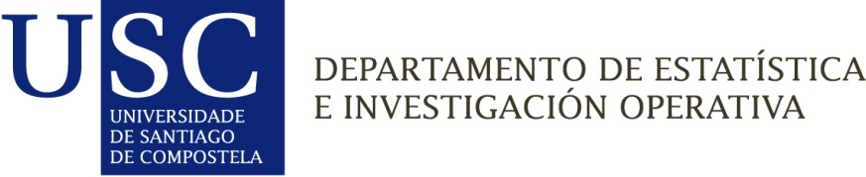

El **Dr Wenceslao González Manteiga,** catedrático del área de Estadística e I.O.del Departamento de Estadística e Investigación Operativa de la Universidad de Santiago de Compostela, **INFORMA** sobre **María Leyenda Rodríguez**:

Es un placer informar muy positivamente sobre la valoración que yo tengo de María Leyenda Rodríguez.

María ha sido mi alumna en los cursos de licenciatura de Estadística Matemática y Análisis Multivariante correspondientes a la titulación de Matemáticas en la Universidad de Santiago de Compostela, siendo sin duda de los alumnos más destacados, tanto por su entusiasmo en el seguimiento de las clases como por su capacidad de trabajo. Ya como alumna del máster en Técnicas Estadísticas, en la asignatura de Ingeniería Financiera su rendimiento fue muy notable. Actualmente está desarrollando su trabajo fin de máster en datos direccionales con aplicaciones medioambientales. María es también investigador contratado en un convenio que desarrollamos con Endesa, en el control de indicadores medioambientales desde el año 2009. Su labor en dicho contrato está siendo muy eficiente y existe satisfacción por su trabajo realizado, tanto desde la Central Térmica de As Pontes, en donde trabaja dos días a la semana, como desde la Universidad de Santiago, que gestiona al correspondiente contrato. En particular María tiene un gran potencial en sus conocimientos en los aspectos computacionales y una capacidad de conexión interdisciplinar, con gran experiencia en aplicaciones a datos reales. De su componente humana tengo también gratos recuerdos, siendo una persona de trato muy cordial, que sin duda facilita nuestra conexión en el desarrollo científico. Y para que conste a los efectos oportunos, firmo,

Wenceslao González Manteiga

Santiago de Compostela, 18 de marzo de 2011